Государственное автономное профессиональное образовательное учреждение

Свердловская область

«Красноуфимский аграрный колледж»

Библиотека

**Рекомендательный библиографический список литературы**

**Николай Островский.**

**«И вечный бой…»**

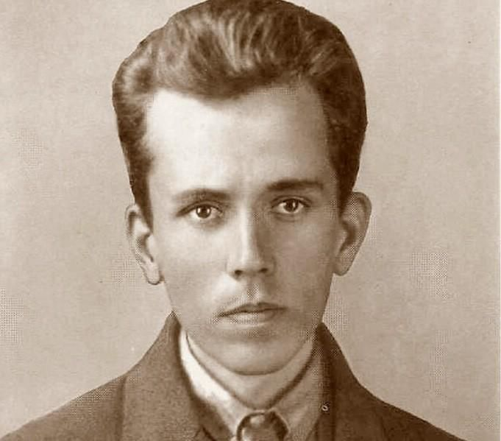

**К 120 -летию со дня рождения**

**Составитель:**

**педагог – библиотекарь И.В. Могильникова**

**Красноуфимск**

**2024 г.**

**Произведения Н. А. Островского**

Островский Н. Собрание сочинений: в 3 т. / Н. Островский. – Москва: Молодая гвардия. – 1989

Т. 1: Как закалялась сталь: роман. – 1989 – 430 с.

Т. 2: Рождённые бурей: роман; Статьи. Речи. Беседы. –

Т. 3: Письма. – 1990 – 669 с.

Островский Н. А. Как закалялась сталь; Рожденные бурей: романы / Н. Островский. – Москва: Молодая гвардия, 1979 – 575 с. – (Библиотека юношества).

Как закалялась сталь: роман / Н. А. Островский ; [послесл. Н. Грозновой]. – Л.: Издательство Ленинградского университета, 1977 – 319 с.

Островский Н. А. Рожденные бурей: роман / Н. Островский. – Ижевск: Удмуртия, 1978 – 187 с. – (Школьная библиотека).

**Литература о жизни и творчестве Н. А. Островского**

Авченко, В. Нержавеющая сталь Павки Корчагина : почему так современен роман Николая Островского, родившегося 120 лет назад / В. Авченко // Родина. – 2024 – № 9 – С. 82-85.

Аннинский Л. А. «Как закалялась сталь» Николая Островского / Л. А. Аннинский. – Москва: Художественная литература, 1988 – 159 с. – (Массовая историко-литературная библиотека).

Антонов, А. В школьную программу возвращают «Как закалялась сталь»: За что «выгнали» книгу Островского и почему сейчас «реабилитируют» / А. Антонов // Комсомольская правда: [сетевое издание (сайт)]. – 2023 – 25 янв. – URL: https://www.kp.ru/daily/27457/4711628/ (дата обращения: 21.09.2024).

Венгров Н. Жизнь Николая Островского / Н. Венгров, М. С. Эфрос. – Москва: Детская литература, 1964 – 176 с. – (Школьная библиотека).

Воспоминания о Николае Островском : [сборник / сост. И. Кирюшкин, Р. Островская]. – Москва : Молодая гвардия, 1974 – 446 с.

Доступова Т. Г. Вторая жизнь Павла Корчагина / Т. Г. Доступова – Москва: Книга, 1978 – 92 с.

Грознова, Н. А. Островский Николай Алексеевич // Русские писатели, ХХ век. Биобиблиографический словарь : В 2-х ч. Ч. 2 М – Я / Редкол.: Н. А. Грознова и др.; Под ред. Н. Н. Скатова. – Москва : Просвещение, 1998 – С.153 – 155

Грознова, Н. А. Счастье борца : о романе Н. А. Островского «Как закалялась сталь» : книга для учителя / Н. А. Грознова. – 2-е изд., дораб. – Москва : Просвещение, 1988 – 175 с.

Жизнь и творчество Николая Островского: материалы для выставки в школьной и детской библиотеке / сост. Т. Г. Доступова-Караваева. – Москва: Детская литература, 1984 – 11 с.

Литвинов В. Талант и мужество: О художественных особенностях романа Н. Островского «Как закалялась сталь» / В. Литвинов. – Москва: Просвещение, 1983 – 96 с.

Николай Островский: альбом / автор текста и сост. В. С. Панаева. – Москва: Советская Россия, 1987 – 208 с.

Новиков П. Счастье быть бойцом: Воспоминания о Николае Островском / П. Новиков. – Москва: Молодая гвардия, 1984 – 287 с.

Трегуб С. Живой Корчагин: воспоминания и очерки / С. Трегуб. – Москва: Советская Россия, 1980 – 256 с.

Трегуб С. Жизнь и творчество Николая Островского / С. Трегуб. – Москва: Художественная литература, 1984 – 269 с.

Ширяева М. Величие подвига Николая Островского / М. Ширяева, В. Тимофеев. – Москва: Просвещение, 1964 – 175 с.

Яковлев Г. Горение: документальная повесть / Г. Яковлев. – Москва: Молодая гвардия, 1984 – 192 с. – (Герои комсомола).